МИНОБРНАУКИ РОССИИ

Федеральное государственное бюджетное

образовательное учреждение высшего образования

«ЧЕРЕПОВЕЦКИЙ ГОСУДАРСТВЕННЫЙ УНИВЕРСИТЕТ»

_____________________Институт информационных технологий____________________

наименование института (факультета)

__________________________________МПО ЭВМ______________________________________

наименование кафедры _____________________________________________________________________________________

__________________________Программирование на ассемблере_____________________ наименование дисциплины в соответствии с учебным планом

ЛАБОРАТОРНАЯ РАБОТА № 4

Организация циклов

Исполнитель

студент __________________

группа

___Микуцких Г. А.___

Фамилия, имя, отчество

Руководитель __Виноградова Л. Н.__

Ф.И.О. преподавателя

Оценка ________________________

Подпись ________________________

_2023_ год

Цель работы: изучение команд условных и безусловных переходов , решение примера.

Задача: изучить команды условных и безусловных переходов, вычислить значение суммы:

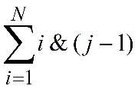

Ход работы:

Программная реализация:

Пример работы кода представлен на рис. 1.

Рис. 1. Пример работы программы.

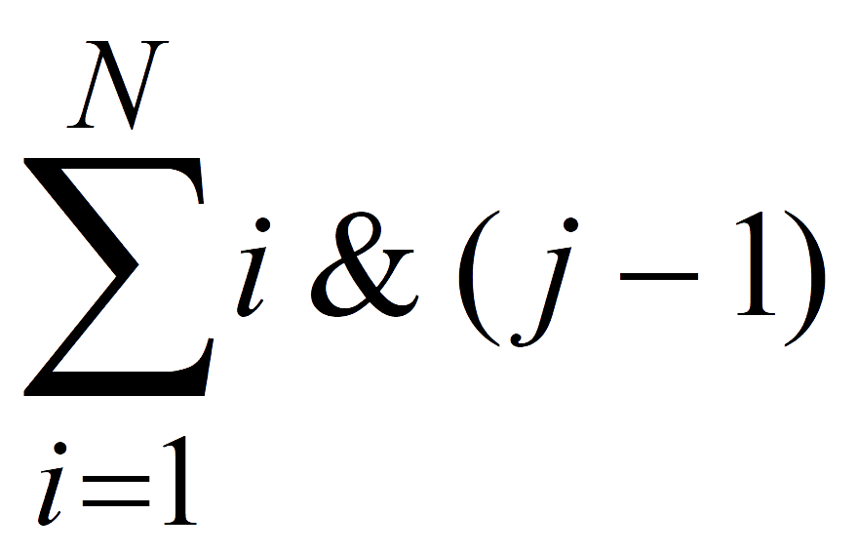

Тестовые данные:

a = 8

b = 7

c = 17

d = 16

Результат: 3.5

Рис. 2. Тест 1.

Тестовые данные:

a = -2

b = 5

c = 9

d = 1

Результат: 0.25

Рис. 3. Тест 2.

Тестовые данные:

a = -2

b = 5

c = 9

d = 1

Результат: 256

Рис. 4. Тест 3.